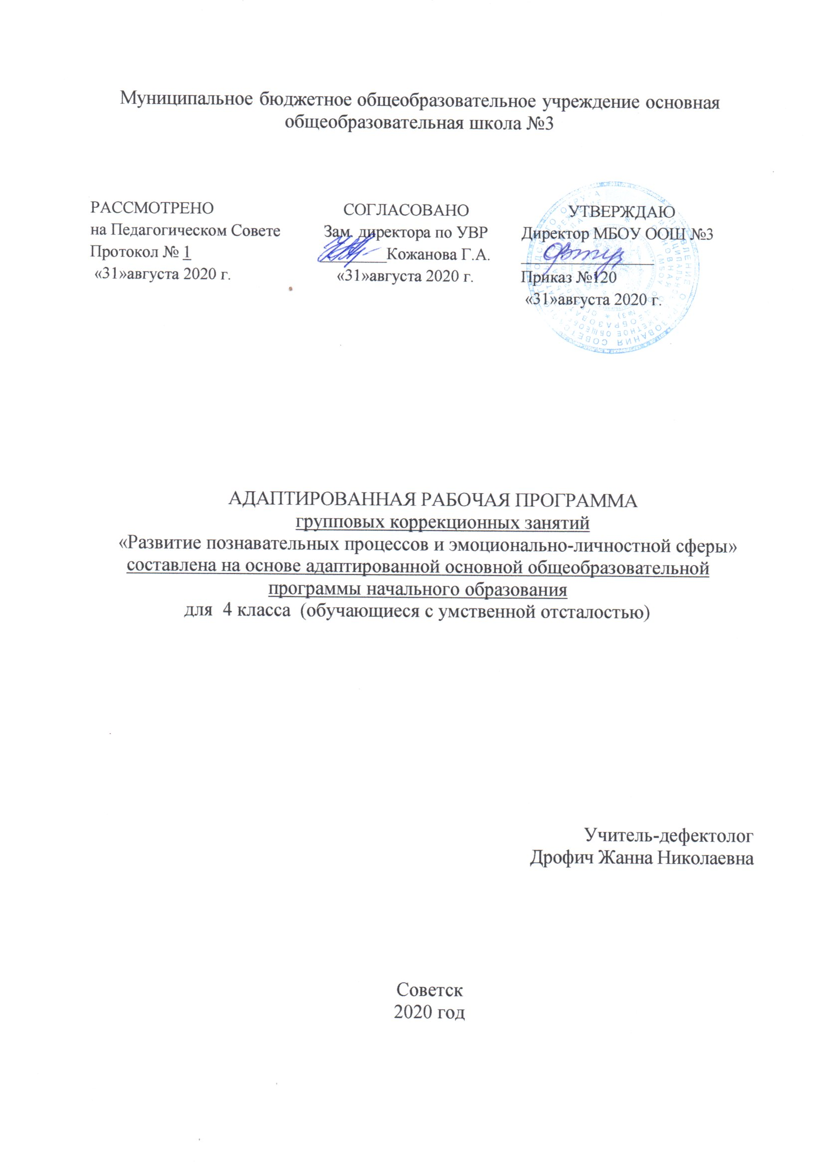

1 Планируемые результаты

Главная особенность детей с умственной отсталостью в восприятии простейшей информации. Скудность эмоциональных реакций, отсутствие учебной и прочих мотиваций. Нарушения слуха, зрения, памяти, внимания. Все эти ограничения создают сложности и в то – же время являются развиваемыми.
Исходя из данной информации наивысшим результатом освоение программы у обучающихся 4 класса с умственной отсталостью является достижение целей программы, максимальная социализация, максимальная адаптация ребёнка к школьному обучению, развитие высших коммуникативных и эмоционально – личностных функций, т. е. в целом развитие личности. Требования к результатам программы по развитию познавательных процессов, обучающихся с умственной отсталостью:

  - развитие основных мыслительных способностей учащихся;

  - развитие различных видов памяти, внимания и воображения;

  - развитие речи;

  - становление у детей развитых форм самосознания и самоконтроля;

  - снижение тревожности и необоснованного беспокойства;

  - высокая степень познавательной активности учащихся.

- Содержание
Развитие пространственного восприятия и воображения
(Развитие пространственной ориентировки, восприятия глубины и объема, выделение фигуры из фона. Формирование элементов конструктивных навыков и воображения)
Развитие мышления
(Переход от наглядно-действенного мышления к наглядно-образному с обобщением на наглядном уровне в работе над математическими навыками. Развитие способности анализировать простые закономерности. Умение выделять в явлении природы разные особенности, вычленять в предмете разные свойства и качества)
Развитие внимания
(Развитие навыков сосредоточения и устойчивости внимания)
Развитие памяти
(Развитие объема и устойчивости визуальной памяти)
Развитие личностно-мотивационной сферы
(Формирование учебной мотивации, снятие тревожности и других невротических комплексов, связанных с периодом адаптации)
Итого: 34 часа

- Тематическое планирование.

№ | Тема | Кол.ч
1 | Диагностика. Развитие зрительной опосредованной памяти. Развитие логического мышления. Развитие произвольности движений. (Упр. «Запомни фигуры», «Логический квадрат», «Обводи точно») | 1
2 | Развитие мышления (процессы обобщения). Развитие опосредованной памяти. Развитие мышления (установление  закономерностей). (Упр. «Четвертый лишний», «Письмо  инопланетянина», «Найди девятый») | 1
3 | Развитие внутреннего плана действия. Развитие мышления (установление закономерностей). Развитие произвольного внимания (устойчивость). (Упр. «Поверни квадрат», «Найди девятый», «Пишущая машинка») | 1
4 | Развитие ассоциативного и обобщающего мышления.  Развитие воображения. (Упр. «Свяжи слова», «Найди четвертый  лишний», «Закончи рисунок») | 1
5 | Развитие внутреннего плана действия. Развитие произвольности движений. (Упр. «Муха», «Бери осторожно») | 1
6 | Развитие зрительной памяти. Развитие вербального мышления.  Развитие пространственных представлений. (Упр. «Запомни сочетания фигур», «Раздели на группы», «Фигуры и значки») | 1
7 | Развитие словесно-логического мышления (выделение существенных признаков). Развитие внутреннего плана действия. Развитие произвольности движений (помехоустойчивость).  (Упр. «Выбери главное», «Совмести фигуры», «Знай свой темп») | 1
8 | Развитие словесно-логического мышления (аналогии).  Развитие внутреннего плана действия. Развитие произвольности движений (умение затормозить движение). (Упр. «Назови четвертое слово», «Муха», «Запретное движение») | 1
9 | Развитие мышления (умение сравнивать). Развитие произвольности движений (помехоустойчивость). Развитие воображения. (Упр. «Одинаковое, разное», «Не путай цвета», «Что это?») | 1
10 | Развитие вербальной опосредованной памяти. Развитие мышления (установление закономерностей). (Упр. «Объедини по смыслу», «Найди фигуры») | 1
11 | Развитие пространственных представлений. Развитие вербального мышления. Развитие зрительной памяти. (Упр. «Учись уменьшать и увеличивать», «Объедини пословицы») | 1
12 | Развитие внутреннего плана действия. Развитие мышления (операция сравнения). (Упр. «Поверни квадрат», «Найди  одинаковые») | 1
13 | Развитие логического мышления. Развитие произвольного внимания  (устойчивость). Развитие чувства времени. (Упр. «Логический квадрат», «Назови по порядку», «Дружный хлопок») | 1
14 | Развитие мышления (процессы синтеза). Развитие произвольного внимания (переключение). (Упр. «Составь слова», «Отыщи числа») | 1
15 | Развитие воображения. Развитие пространственных представлений.  Развитие логического мышления. (Упр. «Волшебники», «Где какая полоска?», «Кольца», «Говорим по-марсиански») | 1
16 | Развитие логического мышления. Развитие произвольности  (помехоустойчивость интеллектуальной деятельности). (Упр. «Поезд», «Не путай цвета») | 1
17 | Развитие мышления (установление закономерностей). Развитие мышления (операция сравнения). Развитие внутреннего плана действия. (Упр. «Найди девятый», «Найди одинаковые», «Архитектор») | 1
18 | Развитие внутреннего плана действия. Развитие чувства времени.  Развитие опосредованной памяти. (Упр. «Совмести фигуры», «За одну минуту», «Письмо инопланетянина») | 1
19 | Развитие смысловой памяти. Развитие внутреннего плана действия.  (Упр. «Объедини по смыслу», «Поверни квадрат») | 1
20 | Развитие слуховой памяти. Развитие пространственных представлений. Развитие произвольности движений (преодоление гиперактивности). (Упр. «Добавь слово», «Раскрась фигуру»,  «Флажок») | 1
21 | Развитие внутреннего плана действия. Развитие мышления (процессы синтеза). (Упр. «Муха», «Что здесь изображено?») | 1
22 | Развитие произвольного внимания (переключение). Развитие наглядно-образного мышления. Развитие произвольности движений  (умение затормозить движения). (Упр. «Отыщи числа», «Преврати в квадрат», «Запретное движение») | 1
23 | Развитие вербального мышления. Развитие пространственных представлений. Развитие воображения. (Упр. «Подбери слова», «Найди недостающий квадрат», «Закончи рисунки») | 1
24 | Развитие вербального мышления (обобщение). Развитие слухового восприятия. (Упр. «Пятый лишний», «Объясни значение», «Назови и проверь постукиванием») | 1
25 | Развитие внутреннего плана действия. Развитие непосредственной памяти. Развитие мышления (установление закономерностей). (Упр. «Этажи», «Найди девятый», «Какой цвет?») | 1
26 | Развитие вербального мышления (обобщение). Развитие произвольного внимания (устойчивость). (Упр. «Расположи слова», «Стенографы») | 1
27 | Развитие вербального мышления (обобщение). Развитие опосредованной памяти, Развитие чувства времени. (Упр. «Расположи слова», «Запомни слова», «Дружный хлопок») | 1
28 | Развитие логической памяти. Развитие произвольности (помехоустойчивость интеллектуальных процессов). (Упр. «Найди правило и запомни», «Найди смысл») | 1
29 | Развитие понятийного мышления. Развитие воображения. Развитие пространственных представлений. (Упр. «Вордбол», «Составь изображения», «Развертка») | 1
30 | Развитие наглядно-образного мышления (установление закономерностей). Развитие вербального мышления (обобщение). Развитие произвольности движений (умение затормозить движения). (Упр. «Найди фигуры», «Расположи слова», «Замри») | 1
31 | Развитие зрительной опосредованной памяти. Развитие логического мышления. Развитие произвольности движений. (Упр. «Запомни фигуры», «Логический квадрат», «Обводи точно») | 1
32 | Развитие мышления (процессы обобщения). Развитие опосредованной памяти. Развитие мышления (установление закономерностей). (Упр. «Четвертый лишний», «Письмо инопланетянина», «Найди девятый») | 1
33 | Развитие внутреннего плана действия. Развитие мышления (установление закономерностей). Развитие произвольного внимания  (устойчивость). (Упр. «Поверни квадрат», «Найди девятый»,  «Пишущая машинка») | 1
34 | Итоговое занятие (игра «Весёлая викторина») | 1

